Государственное профессиональное образовательное учреждение
«Гимназия искусств при Главе Республики Коми» имени Ю.А. Спиридонова

Методическая разработка «Мировое кафе «Настоящие источники энергии»».

Плотникова Е.В., Букина Е.В., воспитатели интерната

Сыктывкар, 2019
Конспект воспитательного занятия по теме:
«Мировое кафе «Настоящие источники энергии»
Пояснительная записка.
Современному человеку требуется большой потенциал организма для взаимодействия с окружающим социумом, для реализации жизненных целей. Порой такая неразумная требовательность становится чрезмерной. Подростки в силу своих возрастных особенностей постоянно ищут способы восполнения энергии. Их осведомлённость (просмотр реклам, общение со сверстниками, взрослыми, ассортимент магазинов, доступность продуктов) приводит к употреблению обучающимися энерготоников, в которых ребята находят эффективные способы добычи необходимой энергии.
Энергетический напиток (энергетик, энерготоник) – продукт, стимулирующий центральную нервную систему человека, вызывая «искусственную бодрость». Энергетические напитки стали незаменимыми спутниками подростков, которые до конца не понимают роли, которая отведена этим напиткам. Пугает и то, что человек, силы которого на исходе выпивает энергетик и снова полон сил. Где организм черпает эти силы? Какая расплата последует после, спустя время? Какие вещества входят в состав этих напитков? И т.д. Эти и многие другие вопросы встают перед любым человеком, который хотя бы на миг задумывается о своём здоровье.
Проблема сохранение здоровья обучающихся гимназии представляется особой по той причине, что большинство гимназистов – дети и подростки, прибывшие на обучение и проживание из разных районов Республики Коми. Они претерпевают значительные психологические и физиологические нагрузки, обусловленные интенсивностью учебного процесса - одновременно осваивают две образовательные программы: образовательную программу общего (среднего) образования и дополнительную образовательную программу в области искусств.
14 -15 лет - это то время, когда осознанно начинает формироваться внутренний мир подростка, когда переоцениваются принципы деятельности, общения. В этом возрасте пробуждается интерес к проблемам внутренней жизни человека. Развитие личности подростка происходит через межличностные отношения; в частности, для ребят наиболее значимой становится сфера общения со сверстниками. Довольно часто подростки характеризуются трудностями во взаимоотношениях с окружающими людьми, тягой к сопротивлению, искаженной системой ценностей. К сожалению, во многих случаях авторитет сверстников оказывается сильнее авторитета родителей и педагогов. Разнообразные неформальные сообщества могут быть причиной девиантного поведения. Подростки-мальчики склонны выбирать своими кумирами сильных, мужественных, смелых людей. Притягательными для них могут стать не только книжные герои, но и вполне реальные местные хулиганы. Подражая им, подростки, сами того не понимая, переходят ту опасную грань, за которой смелость оборачивается жестокостью, независимость - подлостью, уважение к себе - насилием над другими. У нынешних девочек-подростков также немало ложных идеалов. Исследования показывают заметное смещение акцентов с традиционно-положительных моральных ценностей на мнимые, ложные и даже антисоциальные.
По мнению Дементьевой И.Ф., Олиференко Л.Я., Шульги Т.И., для нормального развития подростков необходимы следующие условия:
- достоверная информация о современной жизни по всем интересующим подростков вопросам;
- сочетание свободы и ответственности;
- принятие себя (своих особенностей, эмоций, характера);
- обучение навыкам достойного поведения и взаимодействия с обществом.
Технология «Мирового кафе» как форма педагогической работы, способствует вхождению ребенка в социум и ведёт к успешной социализации. Данная форма работы относится к интерактивным, так как связана с совместной деятельностью педагога и воспитанников и направлена на развитие личности и метанавыков. Достижение подобных целей осуществляется в специально организованной групповой и межгрупповой деятельности, «обратной связи» между всеми её участниками, рефлексивном анализе.
Данное мероприятие позволяет организовать общение подростков на актуальную тему, дать информацию для размышления, организовать обмен мнениями, изучить возможности для дальнейших действий и принятия решений, принять нестандартное решение, объединить несколько точек зрения на один и тот же вопрос.
Цель: формирование навыков ответственного поведения и сознательного отказа от употребления энергетических напитков.
Задачи:
- Способствовать осмыслению ценности жизни и здоровья человека.
- Развивать навык устойчивого неприятия продуктов и напитков, опасных для здоровья.
- Продолжить воспитание ответственности за совершенные собственные действия и поступки.
- Развивать способность применения основ правовых, политических, морально-этических знаний на практике.
- Развивать умение осознанно и произвольно строить речевое высказывание в устной форме.
- Развивать умения ставить и формулировать проблемы, самостоятельно создавать алгоритм деятельности при решении задач творческого характера.
- Развивать навыки эффективного общения.
- Формировать умения адекватного и равноправного взаимодействия
- Формировать умение корректно высказывать свою точку зрения.
- Формировать способность к рефлексии способов и условий действия, контроль и оценка процесса и результатов деятельности.
Ожидаемый результат:
- наличие элементарных знаний о продуктах и напитках, опасных для здоровья;
- у доли обучающихся сформировано негативное отношение к энергетическим напиткам;
Сформирован первоначальный опыт:
- решения творческих задач в группах, соблюдая принцип уважения чужого мнения;
- выполнения начатого дела до конца, заботясь о качестве результата;
- творческого отношения к собственной деятельности;
- эмоциональной отзывчивости, готовности к эмоциональному эстетическому переживанию;
- презентации творческого продукта;
- самореализации в творчестве;
- реализации творческого продукта в пространстве гимназии и семьи.
Предварительная работа:
1. Просмотр и обсуждение документального фильма «Вред энергетических напитков на организм человека».
2. Опрос (анкетирование) среди обучающихся 9-х классов с целью изучения актуальности темы проекта (популярность употребления энергетических напитков среди гимназистов-девятиклассников).
3. Изготовление и распространение профилактических буклетов.
4. Подготовка рецептов быстрых натуральных энергетических напитков и презентация своего продукта (обмен рецептами).
5. Изготовление рецептурной книги.
Оборудование: интерактивная доска, информационная доска «Природные источники энергии», презентация «Настоящие источники энергии», стеллаж с натуральными продуктами (лимон, мёд, мята, имбирь, кайенский перец, куркума, чеснок и т.д), посуда для подготовки быстрых рецептов натуральных энергетических напитков, фломастеры, карандаши, ватманы, газеты, журналы, вырезки из журналов, шаблоны баночек коктейля, листовки со звездой, колонка, музыка, конфеты (для угощения гостей).
Оформление помещения для проведения мероприятия:
1 зал: «Дискуссия». Обсуждение проблемы по данной теме.
2 зал: «Лайфхаки». Приготовление быстрых рецептов энергетических напитков из натуральных продуктов.
3 зал: «Творческая мастерская». Создание интерактивного коллажа «Настоящие источники энергии».
Конечный продукт: буклеты «Вред энергетических напитков»; распечатанные рецепты натуральных энергетических напитков; интерактивный коллаж в форме лэпбука с кармашками, подвижными деталями, вставками; слоганы о вреде энергетических напитков; флеш-моб.

Технологическая карта воспитательного занятия «Мировое кафе «Настоящие источники энергии»»
Содержание педагогического взаимодействия |  |  |  |  | Личностный результат
Деятельность педагога (вопросы и задания детям) | Деятельность обучающихся (что говорят, что делают)
Деятельность педагога (вопросы и задания детям) | Познавательная |  | Коммуникативная | Регулятивная

I этап: мотивация к занятию

Цель этапа: создание эмоционального настроя; актуализация; включение воспитанников в деятельность; мотивация к занятию; создание проблемной ситуации и фиксации цели занятия.
- Приветствует;  - Установка контакта с участниками.  - Организовывает погружение в проблему, задает вопросы по теме, подводит к целеполаганию. | Настраиваются на познавательную деятельность.  Находит ответы, на вопросы, используя свой жизненный опыт. |  | -Слушают воспитателя;  -Строят понятные для собеседника ответы на вопросы;  -Выдвигают и озвучивают гипотезы о предстоящей деятельности, основываясь на подсказки. | Ставят учебную задачу на основе соотнесения того, что уже известно, и того, что ещё неизвестно.  Происходит волевая саморегуляция:  целеполагание;  планирование;  прогнозирование;  принимают и сохраняют учебную задачу и включаются в деятельность. | Формируются интерес, мотивация, установки и ценности (мотивационная готовность ценить и принимать базовые ценности «здоровье»).  Формируется познавательное отношение к себе и окружающему миру.  Развивается способность вступать в коммуникации.
Участники разбиваются на 3 группы: 9«А» и «Б»; 9 «В»; 9 «Г»
Ведущий. - Добрый вечер, ребята! Мы очень рады видеть вас улыбающихся и в хорошем настроении.
Перекличка: Кто у нас в гостях?
-9 «А» и «Б» классы здесь? (похлопайте).
-9 «В» класс здесь? (улыбнитесь).
-9 «Г» класс здесь? (помашите).
-Поднимите руки те, у кого здесь есть друзья.
- Поднимите руки те, кто знает, как называется наше мероприятие? («Настоящие источники энергии»).
- А что мы будем обсуждать, вы узнаете через загадку. У этой загадки будет пять подсказок. Попробуйте угадать, что это за продукт? (Читает)
1. Как утверждает реклама, с ним надо чаще встречаться, хорошо сидеть и не жужжать
2. Рекламные ролики обещают, что его сладкий вкус сделает из самого робкого и невзрачного тинэйджера настоящего мужика.
3. Реклама гласит, что он «окрыляет», он «повелитель энергии», в нём «дикая энергия», что с ним «достигнешь большего», признаются в любви и играют в футбол.
4. Канцлер Германии Бисмарк говорил, что от него «делаются ленивыми, глупыми и бессильными».
5. Врачи называют этот продукт «чумой XXI века». (Высказывают ответы)
- Что же это за продукт? Какие будут соображения?
Ведущий. Да, чума XXI века – это энергетические напитки. Чума – это смертельная болезнь, которая уносила жизни целых континентов. Подходит ли это слово к такому приятному, безобидному напитку, как энергетик?
-Что вы чувствуете, когда слышите слова «экзамен, контрольная»? (ответы детей)
«Экзамен!» В душе паника, в голове полная каша, а все потому, что как всегда ничего не успел вовремя подготовить. Осталось пару дней. А то и всего сутки. Как за одну ночь уместить у себя в голове материал? Да так, чтобы еще и с утра перед экзаменом что-то соображать.
Кофе: это уже не модно! Учащиеся открыли для себя куда более эффективные способы «добычи» необходимой энергии. Энергостимуляторы или энергетические добавки.
В последнее время энергостимуляторы и энергетические напитки стали безумно популярными среди подростков, студентов, особенно во время подготовки к экзаменам и сессии.
Сегодня мы попробуем в этом разобраться.
II этап: открытие нового знания
Цель этапа: знакомство с новыми материалами и их назначением, применением; совершенствование умения самостоятельного преобразования поставленной задачи в практическую; уточнение плана действий по теме; развитие эмоционального восприятия.
Установка контакта с участниками  Погружение участников в проблему  Выделение причин популярности напитка и предпочтения среди подростков.  Доказать проблему. | Поиск и выделение необходимой информации;  Применение методов информационного поиска, в том числе с помощью компьютерных средств, умение структурировать знания.  Уточняют и обогащают словарный запас по теме;  Анализируют, доказывают, аргументируют |  | Слушают.  Строят логическую цепь рассуждений.  Определяют свою позицию по данному вопросу.  Обучающиеся в группах осуществляют выбор ролевого распределения, для последующего взаимодействия практической работы воспитательного занятия, в соответствии с поставленными задачами. | Совместно с воспитателем обучающиеся учатся обнаруживать и формулировать проблему и определять цель деятельности;  Ставят учебную задачу на основе соотнесения того, что уже известно, и того, что ещё неизвестно.  Выбирают средства для организации своего поведения;  принимают и сохраняют учебную задачу | Переносят алгоритм общения на свой жизненный опыт.  Прогнозируют намерения других людей.  Развивают социальную компетентность
Ведущий: Перед проведением мероприятия, ребята 9 «В» класса провели опрос и вот такие результаты мы получили. Результаты опроса подготовила Размыслова Лиза 9 «В» класса (Приложение №1 презентация).
III этап: Первичное закрепление
Цель: обеспечить закрепление и повышение уровня осмысления полученных знаний по данной теме. формирование навыка осуществления деятельности согласно выбранному алгоритму в рамках данной технологии; формирование опыта творческого отношения к собственной деятельности и решения творческих задач в группах, соблюдая принцип уважения чужого мнения
Воспитатель вводит новые понятия и термины (хранитель, спикер, рабочая ситуация) и озвучивает функционал каждого ролевого распределения.  При помощи дополнительных вопросов воспитатель помогает составить алгоритм действий;  Воспитатель создаёт ситуацию для проявления инициативы по решению задачи выбора рабочей группы  Осуществляет контроль.  -Направляет деятельность обучающихся, консультирует, корректирует ход решения деятельности.  - Предлагает критерии личной самооценки и самооценки групп.  - Оценивает результаты работы отдельных обучающихся и групп.  -После каждого задания подводит итог. | Обучающиеся уточняют и обогащают словарный запас по теме;  Анализируют, доказывают, аргументируют свою точку зрения. |  | Обучающиеся самостоятельно организуют выбор в ролевом распределении внутри группы  (ситуация сотрудничества в совместном решении проблемы);  Проявляют умения осознанно и произвольно строить речевые высказывания через диалог и инициативное сотрудничество;  Участвуют в коллективном обсуждении проблемы;  пытаются обосновать свою точку зрения, приводя аргументы;  проявляют умения слушать и вступать в диалог. | Обучающиеся выполняют действия по заданному образцу, развивают способность к мобилизации сил и энергии; способность к волевому усилию – к выбору в ситуации мотивационного конфликта и к преодолению препятствий. Осуществляют самоконтроль.  Планируют свою деятельность и действуют по плану. | Принимают роль на себя.  Упражняются в умении работать по предложенному алгоритму  Сохраняют свои индивидуальные качества.  Накапливают личные впечатления, связанные с явлениями окружающего мира.  Развивают любознательность, наблюдательность, способность замечать новое, задавать вопросы, включаться в совместную деятельность.  Обучающиеся упражняются в умении работать по предложенному алгоритму, в умении выделять необходимую информациюи структурировать её.
Ведущий:
- Ребята, для того, чтобы очутиться сегодня в мировом кафе, мы сделали первый шаг – разбились по командам, теперь необходимо в каждой команде выбрать хранителя, который будет следовать следующей инструкции «Вы являетесь хранителем знаний вашей группы. Ваша задача – ознакомить с ситуацией, фиксировать информацию. Следите, чтобы все принимали участие в обсуждении, поощряйте высказывания и идеи, все идеи принимаются без критики.
В итоге Вам необходимо передать всю наработанную информацию группе, вместе с остальными членами группы обобщить ее и озвучить решение ситуации».
Каждая группа выбирает спикера, который будет озвучивать окончательное мнение группы, команды двигаются по часовой стрелке, хранители остаются на месте
Готовясь к сегодняшней встрече, каждый из вас просмотрел документальный фильм «Вред энергетических напитков».
Ребята, скажите на какие группы можно разделить энергетические напитки?
Ответы детей
- Алкогольные и безалкогольные, на основе кофеина, с химическими примесями и без них и т.д.
- Безалкогольные делятся на: напитки содержащие стимуляторы и энергетические коктейли для спортсменов. (приложение №2)

Организация работы в группах.
Первое задание «Энергетический напиток».
Каждая команда получает шаблон баночки коктейля. На первой баночке написано «Напитки содержащие стимуляторы», на второй баночке написано « Энергетический коктейль для спортсменов», на третьей - «Алкогольные энергетики»
Задание:
1. Дать название энергетику.
2. Раскрасить, оформить баночку.
3. С какого возраста возможна продажа в магазинах.
4. Рассказать про этот энергетик с медицинской и юридической стороны.
5. Что выкачивает энергетик из организма.
Для более точного ответа можно использовать Интернет ресурсы.
Педагог направляет деятельность обучающихся, консультирует, корректирует ход решения деятельности.
Презентация (демонстрация) своего продукта.
Спикеры команд презентуют свой продукт и происходит обсуждение.
-Поможет ли ваш энергетик, например, перед экзаменом?
Ответы детей:
-Да, энергостимуляторы действительно работают и дают тебе дополнительную энергию. Но дают не просто так, а взаймы. Да еще и с процентами. Самыми быстродействующими оказались энергетические напитки. Как утверждают медики – благодаря сверхвысокому содержанию кофеина и таурина. К тому же, сахар и углекислый газ мгновенно доставляют его в кровь. Зато, когда «магия» напитков рассеивается, наступает коллапс организма. Все это может выражаться в дурном настроении, апатии, физическом и психическом изнеможении.
- Существует ли альтернатива?
Ответы детей:
- Да, альтернатива есть, например, травы, специи и т.д. Можно почерпнуть природную энергию
Второе задание: «Природные источники энергии».
Задание: Нужно выделить 5 природных источников энергии. Для этого каждая команда получает листовки со звездой. Для более точного и подробного ответа можно использовать информацию из стенда «Природные источники энергии»
Педагог направляет деятельность обучающихся, консультирует, корректирует ход решения деятельности.
Обсуждение. Спикер команд презентуют свою «Звезду».
- Ребята, кто из вас соблюдает эти 5 правил? Берёт энергию из природы?
Ответы детей:
- Я стараюсь соблюдать режим дня.
- Я соблюдаю правила правильного питания
- Я стараюсь заниматься спортом.
- Я ем витамины и т.д.
Ведущий: Можно ли обмануть организм баночкой энергетика?
Ответы детей:
- Нет, нельзя.
- Если только на время.
Ведущий: Какой вред, по вашему мнению, наносят энергетики?
Ответы детей:
- Тормозят развитие.
- Вызывают зависимость.
- Приводят организм к сбою и т.д.

Тематическая музыкально-двигательная разминка. Флеш-моб.

Цель: формирование позитивного опыта здоровьезберегающей деятельности (показать через разминку новые источники энергии; снять усталость, утомляемость, напряжённость обучающихся; повысить работоспособность и улучшить память и внимание).
Устанавливает эмоционально позитивный контакт с участниками.  Способствует погружению участников в музыкальный ритм.  Создаёт эмоционально позитивное настроение. |  |  | Сохраняют доброжелательное отношение друг к другу.  Сотрудничают со сверстниками.  Развивают способность к самовыражению | Принимают и сохраняют цель.  Осуществляют самоконтроль. |  | Создают эмоциональный настрой, испытывают чувство радости, чувство бодрости и энергии.  Концентрируют внимание на музыке и движении.  Умение работать в группе. Формирование основ эстетической культуры
Ведущий: Ребята 9г класса приготовили для вас ещё один рецепт хорошего бодрого настроения. Они покажут движения для прилива энергии. Участниками флеш-моба являются все участники мероприятия.

IV этап: Творческое применение знаний и умений в новой ситуации. Лайфхаки (быстрые рецепты приготовления натуральных энергетических напитков)
Цель этапа: ознакомление и применение технологий приготовления быстрых рецептов натуральных энергетических напитков; приготовление напитков из натуральных продуктов; формирование навыка осуществления деятельности согласно выбранному алгоритму в рамках данной технологии; формирование опыта творческого отношения к собственной деятельности и решения творческих задач в группах, соблюдая принцип уважения чужого мнения; формирование устойчивой мотивации к здоровому образу жизни
Показывает способ приготовления напитков из натуральных продуктов в рамках технологии.  Рассказывает о свойствах данных продуктов.  Осуществляет контроль при работе с кипятком. | Применяют полученные знания о натуральных продуктах и их сочетаниях на практике. |  | Сотрудничают с педагогом и со сверстниками; развивают способность к самовыражению, участвуя в коллективном обсуждении проблемы;  осознанно и произвольно строят речевое высказывание через диалог и инициативное сотрудничество. | Принимают и сохраняют цель.  Осуществляют самоконтроль. | Упражняются в умении работать с предложенными продуктами и по предложенному алгоритму..
Ведущий: К концу второго месяца зимы, припасенная с лета энергия и витамины в организме человека заканчиваются, иммунитет ослабевает, и вероятность подхватить простуду значительно повышается. Поэтому мы должны заботиться о себе и не забывать, что даже зимой, для поддержания хорошей формы и здоровья, необходима хотя бы минимальная физическая активность, крепкий сон, правильное питание и, конечно же, хорошее настроение. И всё это нам даст невероятную энергию.
Сегодня мы предлагаем вам варианты полезных и натуральных напитков, которые помогут противостоять зимним морозам, и защитят от простуды, конечно, вам поможет при подготовке к экзаменам.
Ингредиенты:
Лимон: Лимон не только приятен по вкусу, но и помогает поддерживать правильный уровень pH в организме.
Кайенский перец помогает повысить уровень энергии и обеспечивает нормальное функционирование сердечно-сосудистой системы.
Имбирь — природный антисептик, который также благотворно влияет на пищеварение.
Куркума, которая приходится двоюродной сестрой имбиря, улучшает обмен веществ и заряжает энергией.
Мед является природным подсластителем, который смягчит вкус и поднимет настроение.
Здоровье человека – это главная ценность жизни каждого из нас. Его нельзя купить ни за какие деньги и ценности.

V этап: Самоконтроль и самооценка
Цель этапа: развитие умения выполнять начатое дело до конца, заботясь о качестве результата; развитие умения самопрезентации, презентации творческого продукта; создать дегустацию напитков; формирование устойчивой мотивации к здоровому образу жизни; формирование опыта реализации творческого продукта в пространстве гимназии и семьи.
Знакомит со способом приготовления напитка и её свойствами, которые положительно влияют на организм человека;  Помогает определиться со способом передачи информации (раздать распечатанные рецепты);  Создаёт ситуацию итогового обсуждения и презентации готового продукта.  Помогает создать дегустацию | Структурируют полученные знания и подводят итог деятельности. |  | Обобщают полученные результаты;  Формулируют высказывания о полученном продукте, способе его применения. | Оценивают – выделяют и осознают то, что уже усвоено и что еще подлежит усвоению;  Анализируют – сопоставляют качество и уровень усвоения. | Приобретают опыт эмоциональной отзывчивости, готовности к эмоциональному эстетическому переживанию.
Ведущий: Сегодня наши ребята предлагают вам варианты полезных и натуральных напитков, которые помогут противостоять зимним морозам, и защитят от простуды, конечно, вам поможет при подготовке к экзаменам.
Каждый класс презентует свой напиток, даёт название напитку и проводит дегустацию. Готовые распечатанные рецепты раздаются участникам мероприятия.
Готовые рецепты вы можете предложить своим друзьям и родственникам.
VI этап: Рефлексия
Цель этапа: воспитание культуры общения, культуры поведения в обществе, сплочение детского коллектива, формирование чувства товарищества.
Организует рефлексию в письменной форме.  Осуществляет контроль.  Направляет деятельность обучающихся, консультирует, корректирует ход решения деятельности. | Систематизируют полученную информацию.  Планированируют сотрудничество со сверстниками. |  | Строят речевые высказывания, страются точно выражать свои мысли.  Осознанно и произвольно строят речевое высказывание в письменной форме. | Анализируют различные пути, методы и средства решения учебной задачи, оценивают оптимальность выбранного пути решения. | Выражают готовность применять полученный опыт в повседневной жизни;  Демонстрируют благоприятный эмоциональный настрой.
Ведущий: Подведение итогов (рефлексия).
- Как вы думаете, вам полезен энергетический напиток?
Ответы детей:
- Энергетический напиток может быть полезен, если приготовлен из природных компонентов самостоятельно (чай, вода с мёдом и имбирём и т.д.)
- Какие последствия могут быть для детского организма после употребления энергетиков?
Ответы детей:
- Последствия могут быть самыми плачевными: сбой работы организма, зависимость и т.д.
- Нельзя употреблять энергетики после нагрузок или спортивных тренировок (тем более, перед ними).
- Они абсолютно противопоказаны беременным, детям и подросткам, людям старше 50 лет, а также тем, кто страдает какими-либо хроническими заболеваниями
Сейчас мы вам предлагаем перейти в зал «Творческая мастерская» и создать интерактивный коллаж «Настоящие источники энергии», тем самым выразить свои мысли и эмоции, подвести итог.
Ведущий: За хорошую работу полагается вознаграждение (раздаёт буклеты участникам акции «Вред энергетических напитков».
Ведущий: Будьте здоровы!
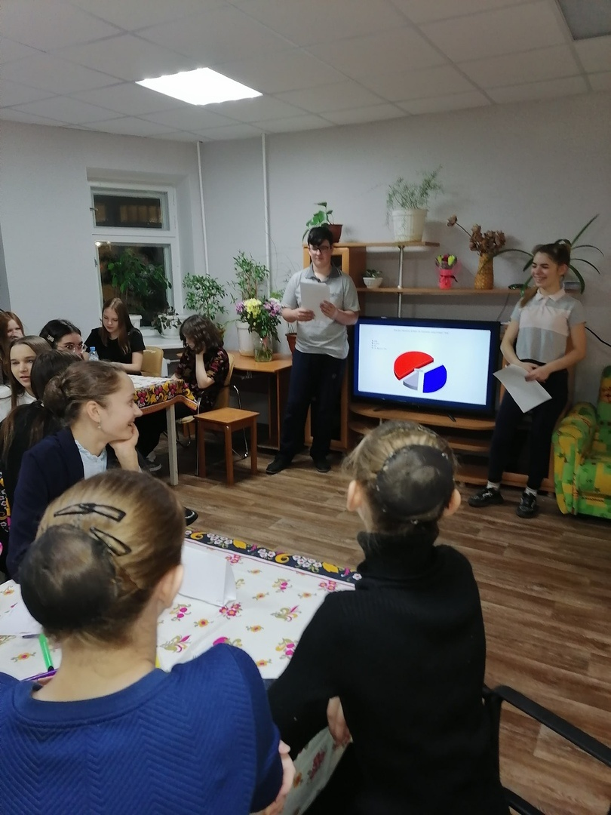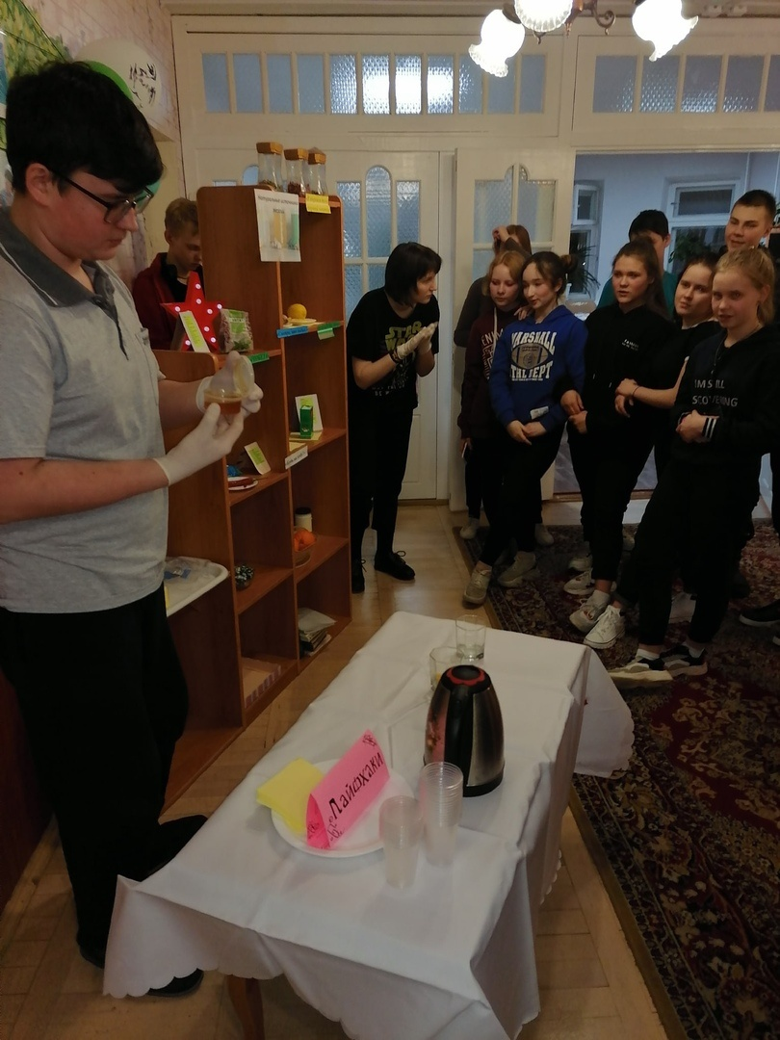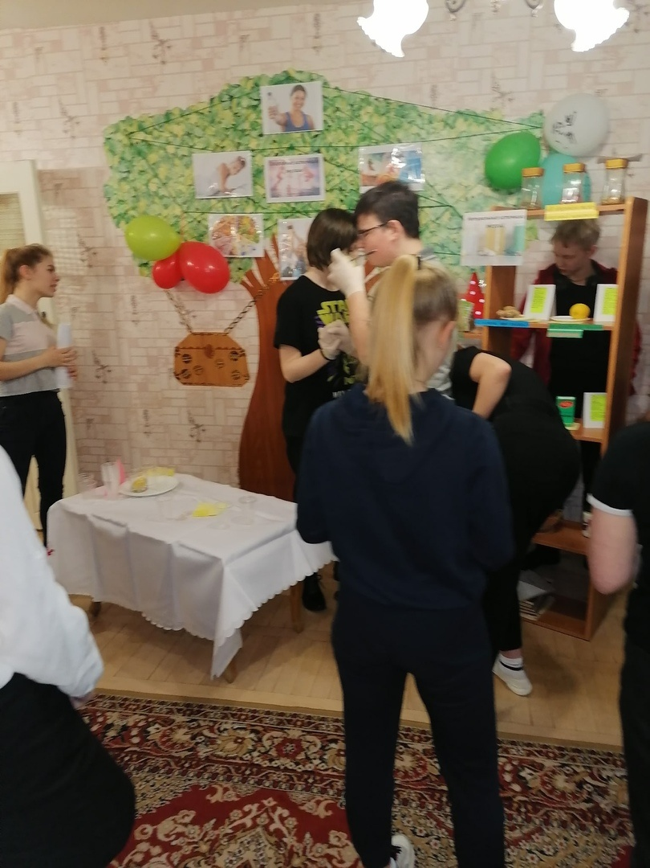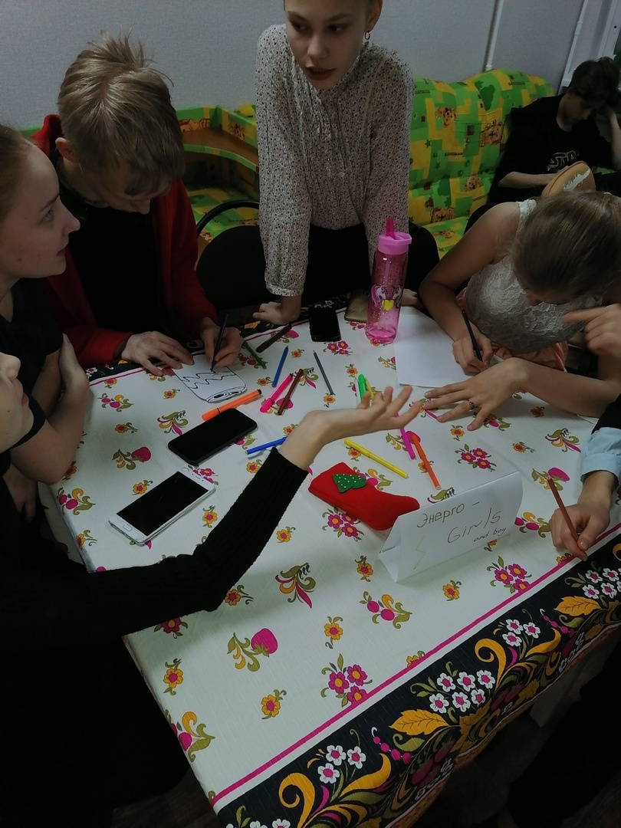

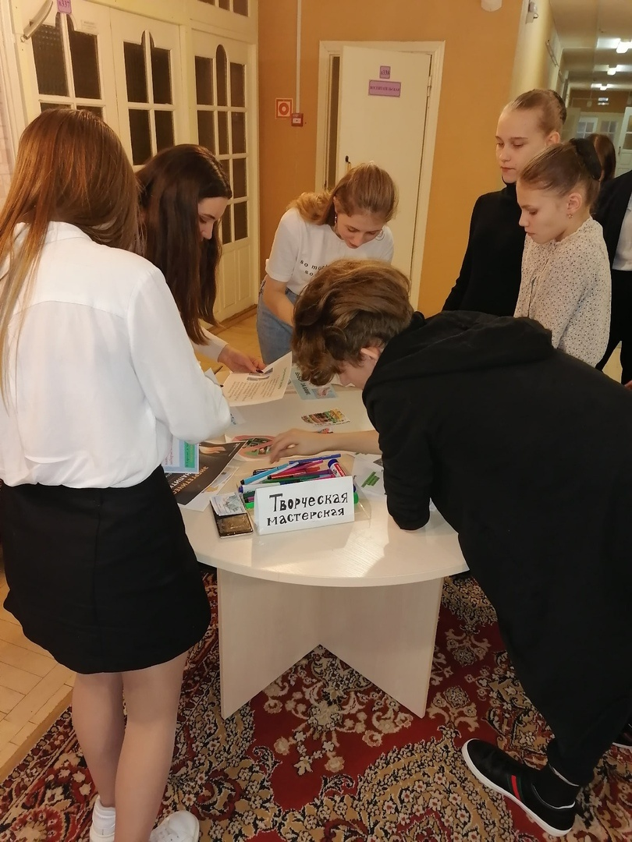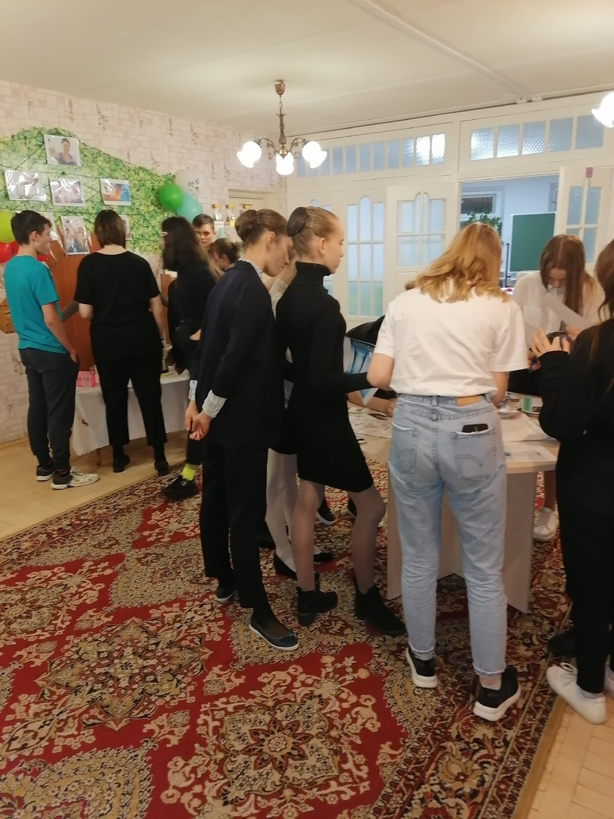
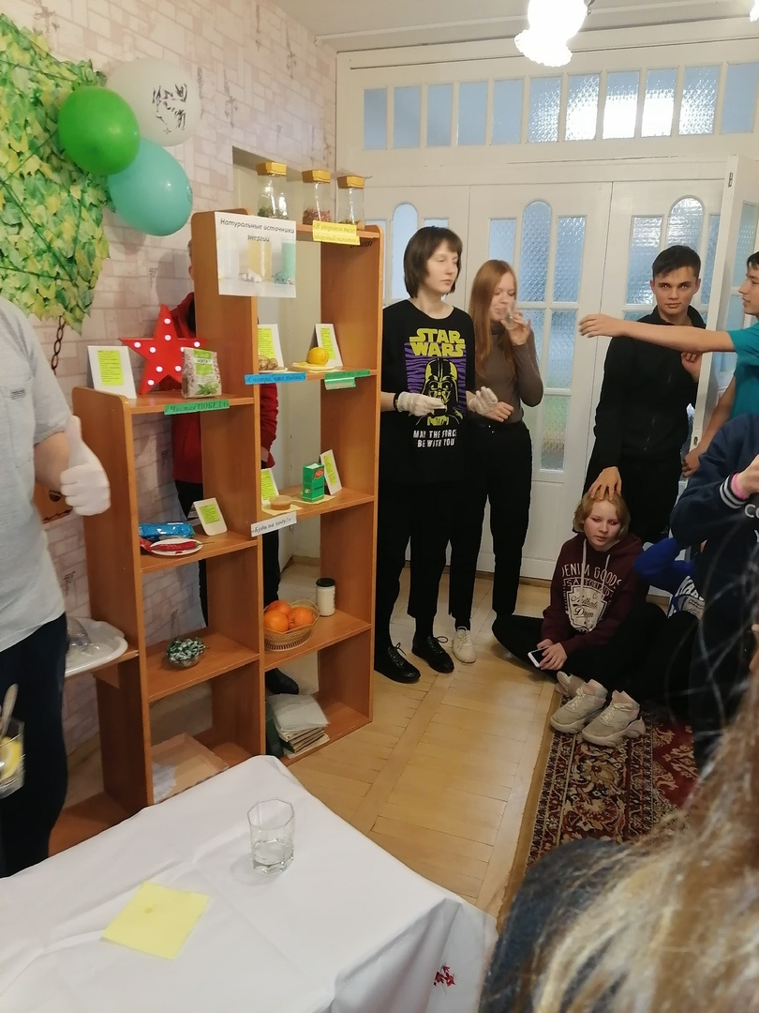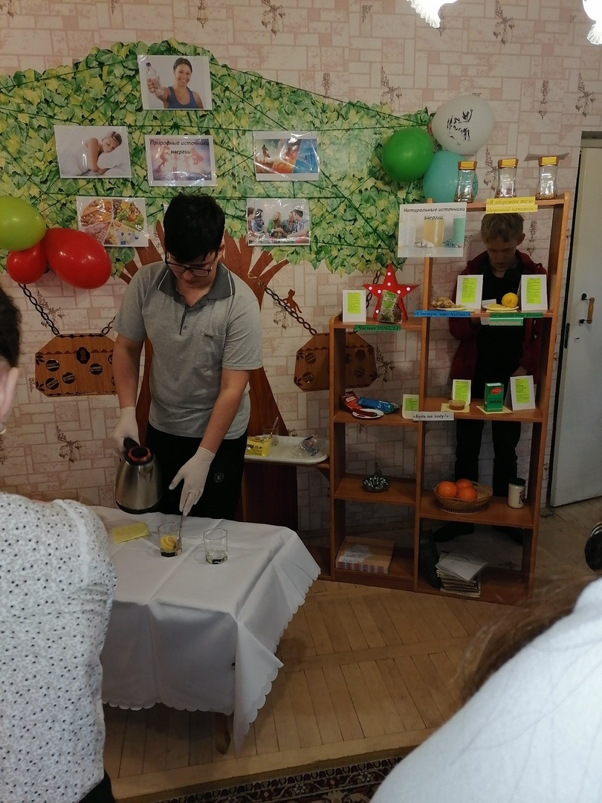

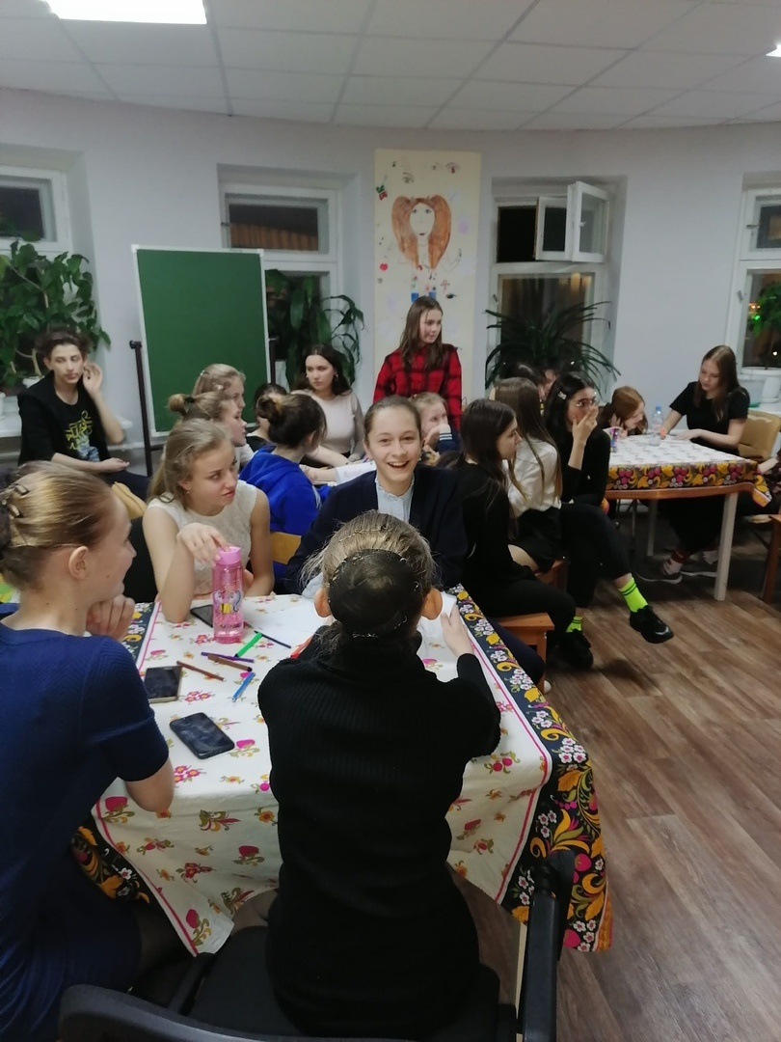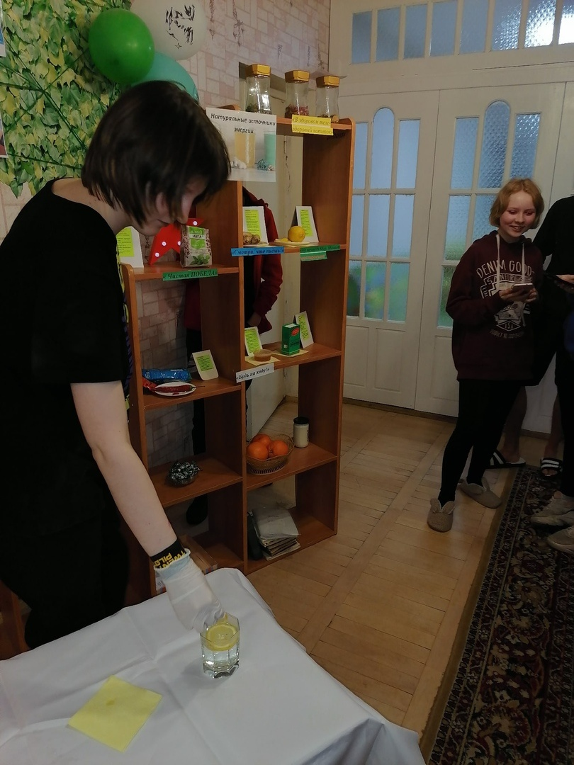
Анкета
Ваш пол: муж./жен. Ваш возраст ______.
1.Что вы знаете об энергетических напитках?
2.Употребляете ли вы энергетические напитки (да/нет)?
Если да, то какие? Выберите из предложенных (подчеркните),
или напишите свой вариант.
- Dinamit,
- Burn,
- Jummpy,
- RedBull.
- Напишите свой вариант ответа ______________.
3.Верно ли, что энергетический напиток даёт энергию?
А) Да
Б) Нет
В) Затрудняюсь ответить
4.С какого возраста разрешена продажа энергетических напитков в России? ___________.
5. Обращали ли вы внимание на состав энергетиков?
А) Да
Б) Нет
6.Знаете ли вы, как влияет на организм человека
употребление энергетиков?
А) Да
Б) Нет
В) Затрудняюсь ответить
7. Постоянное употребление энергетических напитков оказывает вредоносное воздействие на организм человека?
А)Да
Б)Нет
В)Если да, то какое_____________________________________________

8. Как Вы считаете, можно ли заменить энергетики? Чем?
9. Настоящими природными источниками энергии являются ----------------------------------------------(напиши свой ответ)-------------------------------------------------------------
Б) Затрудняюсь ответить

